一.打开“计算机管理”。可以在控制面板里找到“管理工具”再找到计算机管理。
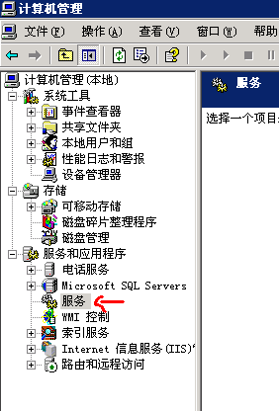
点服务。
1.找到服务：
确定已启动。
2.找到服务：
确定已禁用，
先停止
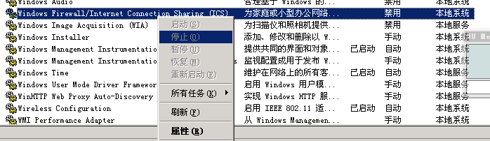
再点属性进去禁用。
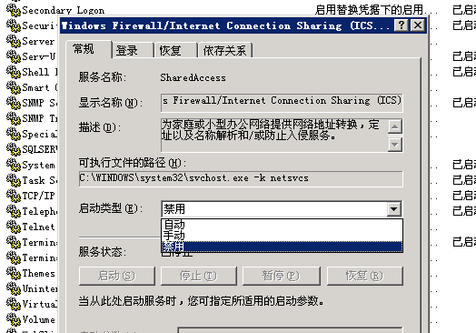

二.

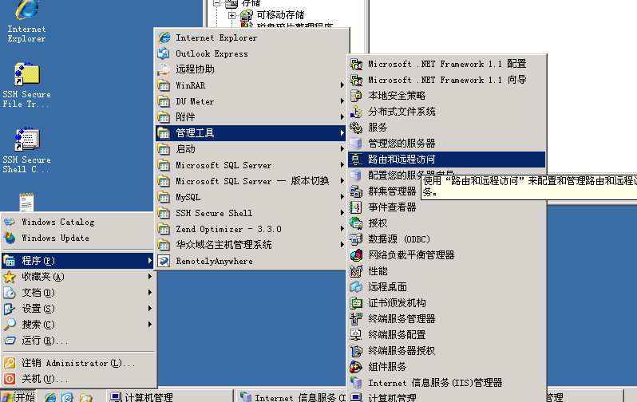

在管理工具中打开“路由和远程访问”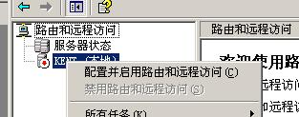
在列出的本地服务器上点击右键，选择“配置并启用路由和远程访问”。下一步
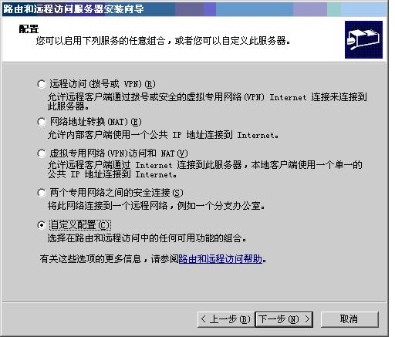
这里选择“自定义配置”。下一步。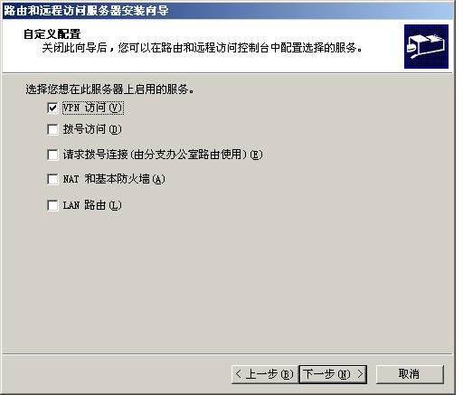
这里选“VPN访问”，下一步
点击“是”，开始服务。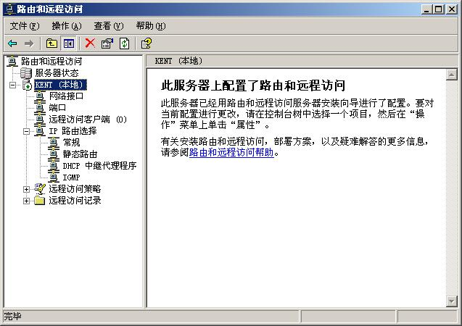

这样就可以了。

接下要设置一个用户可以访问，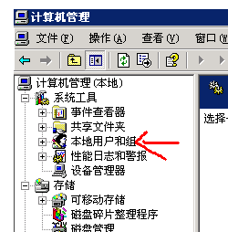
选择“用户”右键新用户。
输入用户名密码。。

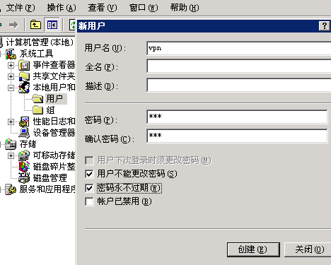

右键用户属性选择“拨入”选“允许访问”
再确定就可以了。
